АВТОНОМНАЯ НЕКОММЕРЧЕСКАЯ ОРГАНИЗАЦИЯ ПРОФЕССИОНАЛЬНАЯ ОБРАЗОВАТЕЛЬНАЯ ОРГАНИЗАЦИЯ МОСКОВСКИЙ МЕЖДУНАРОДНЫЙ КОЛЛЕДЖ ЦИФРОВЫХ ТЕХНОЛОГИЙ «АКАДЕМИЯ ТОП»

Юридический адрес: 121170, г. Москва, вн.тер.г. муниципальный округ Дорогомилово, пр-кт Кутузовский, д.36, стр. 2, этаж I, помещение/ комната I/12, тел.: +7(495)151-19-01, ИНН 7730265193 КПП 773001001 ОГРН 1217700253594

ОТЧЕТ

о прохождении учебной практики по специальности
09.02.07 Информационные системы и программирование
профессиональный модуль:

ПМ.01 Разработка модулей программного обеспечения для компьютерных систем

Выполнил: ______Радивоник Н.П_______
Группа:____РПО 23/3_______
Оценка:_______________________________
Руководитель практики:
__________Пузиков Д.В_______________

Практика пройдена в _АНО ПОО ММКЦТ “Академия ТОП”(организация)
Дата прохождения: 15.12.2025 г. – 27.12.2025 г.

Калининград
2025
СОДЕРЖАНИЕ

ЗАДАНИЕ 3
АТТЕСТАЦИОННЫЙ ЛИСТ 4
ДНЕВНИК 5
ХАРАКТЕРИСТИКА ОБЪЕКТА ПРАКТИКИ 7
ОТЧЕТ О ПРОДЕЛАННОЙ РАБОТЫ 8
ХАРАКТЕРИСТИКА 11
ОТЗЫВ РУКОВОДИТЕЛЯ ПРАКТИКИ 12

ЗАДАНИЕ
на учебную практику

Выдано студенту Радивоник Н.П группы РПО 23/3 Автономной некоммерческой организации профессиональной организации Московского международного колледжа цифровых технологий «Академия ТОП».
Программа подготовки 09.02.07 Информационные системы и программирование
Вид практики: учебная
Срок прохождения: 13 дней
Содержание практических заданий:

- Формирование алгоритмов разработки программных модулей в соответствии с техническим заданием.
- Разработка программных модулей в соответствии с техническим заданием.
- Выполнение отладки программных модулей с использованием специализированных программных средств.
- Выполнение тестирования программных модулей.
- Осуществление рефакторинга и оптимизации программного кода.
- Разработка модулей программного обеспечения для мобильных платформ.
Руководитель практики
от предприятия Феоктистов А.С /
(ФИО, подпись)
Руководитель практики
от колледжа Пузиков Д.В /
(ФИО, подпись)
Задание принял
к исполнению Радивоник Н.П /
(ФИО, подпись)

АТТЕСТАЦИОННЫЙ ЛИСТ
по учебной практике
Студент(ка), Радивоник Н.П, РПО 23/3 во время прохождения производственной практики в АНО ПОО ММКЦТ “Академия ТОП, проявил(а) следующий уровень

Профессиональных компетенций:
Код | Наименование компетенции | Оценка  (по 5-балльной системе)
ПК 1.1. | Формировать алгоритмы разработки программных модулей в соответствии с техническим заданием.
ПК 1.2. | Разрабатывать программные модули в соответствии с техническим заданием.
ПК 1.3. | Выполнять отладку программных модулей с использованием специализированных программных средств.
ПК 1.4. | Выполнять тестирование программных модулей.
ПК 1.5. | Осуществлять рефакторинг и оптимизацию программного кода.
ПК 1.6. | Разрабатывать модули программного обеспечения для мобильных платформ.

Общих компетенций:
Код | Наименование компетенции | Оценка  (по 5-балльной системе)
ОК01. | Выбирать способы решения задач профессиональной деятельности, применительно к различным контекстам
ОК02. | Использовать современные средства поиска, анализа и интерпретации информации, и информационные технологии для выполнения задач профессиональной деятельности
ОК03. | Планировать и реализовывать собственное профессиональное и личностное развитие, предпринимательскую деятельность в профессиональной сфере, использовать знания по финансовой грамотности в различных жизненных ситуациях.
ОК04. | Эффективно взаимодействовать и работать в коллективе и команде;
ОК05 | Осуществлять устную и письменную коммуникацию на государственном языке с учетом особенностей социального и культурного контекста.
ОК06. | Проявлять гражданско-патриотическую позицию, демонстрировать осознанное поведение на основе традиционных общечеловеческих ценностей.
ОК07. | Содействовать сохранению окружающей среды, ресурсосбережению, эффективно действовать в чрезвычайных ситуациях.
ОК08. | Использовать средства физической культуры для сохранения и укрепления здоровья в процессе профессиональной деятельности и поддержания необходимого уровня физической подготовленности.
ОК09. | Пользоваться профессиональной документацией на государственном и иностранном языках.

Руководитель по производственной
практике от предприятия ___Феоктистов А.С________/__________________/
(фамилия, инициалы, подпись)

ДНЕВНИК
по учебной практике

Дата | Выполняемая работа | Отметка руководителя практики от предприятия
15.12 | Установка и настройка среды.  Получение ТЗ и вводный инструктаж.  Установка и настройка MS SQL Server, Visual Studio, Git.  Проектирование БД: создание ER-диаграммы (сущности, атрибуты, связи) для всех модулей из ТЗ. | выполнено
16.12 | Создание БД и слоя доступа к данным (DAL).  Написание SQL-скриптов создания всех таблиц, первичных и внешних ключей, индексов (по инвентарному номеру).  Заполнение таблиц-справочников) тестовыми данными | выполнено
17.12 | Разработка и отладка бизнес-логики (BLL).  Обсуждение и утверждение архитектуры DAL, созданной асинхронно.  Добавление в проект Class Library BLL.  Реализация в BLL сервисные классы  Фокус на отладке | выполнено
18.12 | Создание WinForms-интерфейса для модуля справочников.  Добавление в проект Windows Forms App WinFormsUI.  Создание формы «Подразделения» (DepartmentForm)  Валидация: Проверка на пустые поля в форме редактирования. | выполнено
19.12 | Провели рефакторинг над модулем «Оборудование». Работали над модулем «Оборудование». Разработали сложную форму. | выполнено
20.12 | Завершение модулей и начало работы над отчетом.  Завершение формы "Оборудование" (CRUD, фильтрация).  Разработка формы "История перемещений".  Реализация модуля "Лицензии ПО" и "Установленное ПО" | выполнено
21.12 | Комплексное тестирование приложения.  Составление тест-кейсов, Ручное тестирование "черным ящиком"  Написание модульных тестов: добавление в проект BLL.UnitTests | выполнено
22.12 | Создание итоговой документации и финальная сборка.  Техническая документация:  - Описание базы данных (ER-диаграмма, список таблиц и полей).  - Руководство пользователя: пошаговое описание работы с каждым модулем (5-10 страниц) со скриншотами.  - Краткое руководство программиста: описание структуры решения, проектов, ключевых классов.  Подготовка установщика: Создание простого установочного пакета  Финальный рефакторинг и комментирование кода | выполнено
23.12 | Предзащита. Демонстрация проекта.  Демо-сессия: показ главных функций, рассказ об архитектуре.  Ответы на вопросы, Финальные правки  Получение обратной связи и последний список мелких правок (визуальных, текстовых) для исправления до итоговой защиты. | выполнено
24.12 | Исправление замечаний и подготовка к защите.  Внесение всех финальных правок из предзащиты.  Тренировка демонстрации проекта и речи к защите.  Окончательная упаковка всех материалов (Исходный код в Git, Документация, Установщик, Презентация) в единый архив | выполнено
25.12 | Итоговая защита практики.  Официальная презентация проекта, сдача всех материалов и выставление оценок | выполнено

Руководитель по производственной
практике от предприятия Феоктистов А.С___________/__________________/
(фамилия, инициалы, подпись)

ХАРАКТЕРИСТИКА ОБЪЕКТА ПРАКТИКИ
Практику проходил в АНО ПОО ММКЦТ «АКАДЕМИЯ ТОП» (ИНН 7730265193, ОГРН 1217700253594, юридический адрес 127254, г. Москва, Муниципальный Округ Бутырский, ул. Яблочкова, д. 8А).
Организация создана в организационно-правовой форме Автономной некоммерческой организации. Высшим органом управления является Учредитель. Непосредственное руководство текущей деятельностью осуществляется директором, назначаемым Учредителем. Структура управления соответствует типовой для образовательных учреждений и включает в себя административно-управленческий аппарат, учебно-методические подразделения, отделы кадров, бухгалтерию и хозяйственные службы. Колледж осуществляет подготовку кадров по программам среднего профессионального образования.
В соответствии с целями создания и Уставом, основным видом деятельности АНО ПОО ММКЦТ «АКАДЕМИЯ ТОП» является образовательная деятельность. Организация реализует программы:
- Среднего профессионального образования (подготовка специалистов среднего звена);
- Профессионального обучения (программы профессиональной подготовки по рабочим профессиям и должностям служащих);
- Дополнительного профессионального образования (повышение квалификации и профессиональная переподготовка).
- Деятельность лицензирована и соответствует требованиям Федеральных государственных образовательных стандартов (ФГОС).

ОТЧЕТ О ПРОДЕЛАННОЙ РАБОТЫ
В ходе практики в IT TOP College мне удалось получить ценный опыт работы. За время прохождения практики я ознакомился со всеми основными этапами разработки программного обеспечения на WinForm.
Большой практический опыт я получил в работе с базами данных. Освоил основные настройки проектов на WinForm.
15 декабря: В первый день практической работы мною был разработан программный модуль с использованием современных языков программирования C# и .NET. Работа велась в среде разработки Visual Studio, был создан базовый каркас приложения (см Рисунок 1).
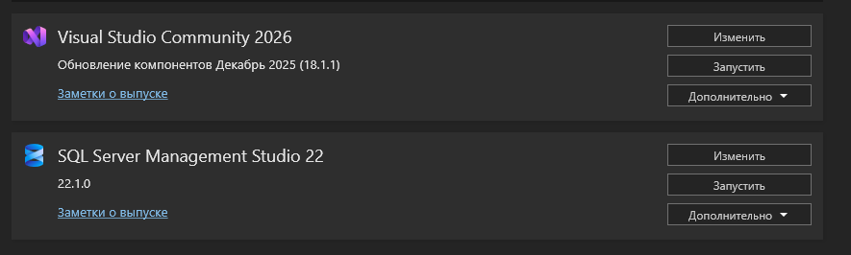
Рисунок 1-Установка VS и SQL
16 декабря: Во второй день практики была начата разработка BLL с папками DTOs и Interfaces (см Рисунок 2).
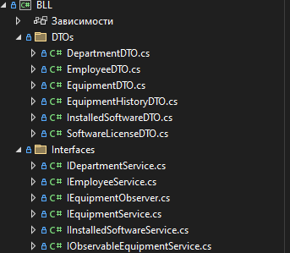
Рисунок 2-Проект BLL с папками DTOs и Interface
17 декабря: Были проведены отладка и первичное тестирование созданных программных модулей. Были проверены основные потоки выполнения, выявлены и устранены синтаксические ошибки, а также некоторые логические недочеты на уровне отдельных компонентов системы. Также был полностью доработан BLL с последней папкой Services и был добавлен файл AutoMapperProfile (см Рисунок 3).
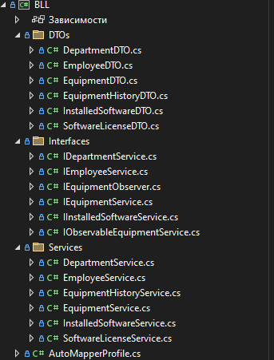
Рисунок 3-Полностью готовый BLL

18 декабря: Работа продолжилась над разработкой нового программного модуля, но уже на основе готовой и детальной спецификации. Это позволило сосредоточиться на точной технической реализации заранее определенных требований, включая создание моделей данных и настройку взаимодействия с базой данных через Entity Framework.

19 декабря: Была начата разработка DAL с папкой Data и файлами IRepository и IUnitOfWork (см Рисунок 4).
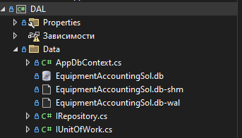
Рисунок 4-DAL с папкой Data и файлами IRepository и IUnitOfWork
20 декабря: Была начата разработка папки Entities с файлами 7 классов (см Рисунок 5).
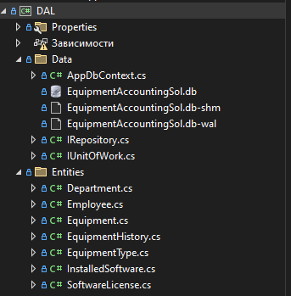
Рисунок 5-DAL с папкой Entities

21 декабря: Добавление WinFormsApp и первых трех форм в проект: MainForm, DepartmentForm и EmployeeForm. Также были добавлены их Edit версии кроме MainForm (см Рисунок 6).
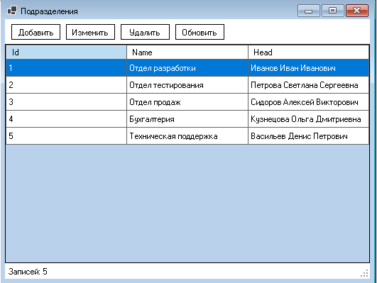
Рисунок 6-Одна из форм проекта(DepartmentForm)
22 декабря: Добавление новых трех форм в проект: EquipmentForm, EquipmentHistoryForm и EquipmentSelectForm. Также были добавлены их Edit версии (см Рисунок 7).
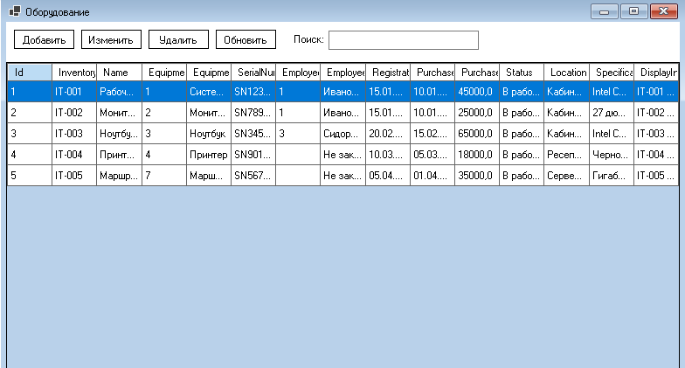
Рисунок 7-Одна из форм проекта(EquipmentForm)
23 декабря: Добавление новых еще трех форм в проект: InstalledSoftwareForm, InstallSoftwareForm и SoftwareLicenseForm. Также были добавлены их Edit версии (см Рисунок 8).
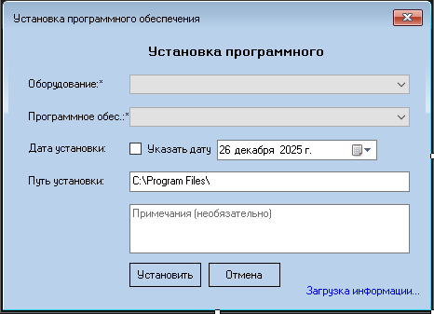
Рисунок 8-Одна из форм проекта(DepartmentForm)
24 декабря: Завершающий этап разработки включал создание итоговой технической документации по проекту, подготовку инсталлятора для развертывания приложения, а также финальный рефакторинг и комментирование ключевых участков кода для обеспечения удобства его дальнейшей поддержки.
25 декабря: Проект был продемонстрирован преподавателю (руководителю практики). В ходе демо-сессии были представлены все основные функции приложения, даны ответы на вопросы, а также получены ценные замечания и рекомендации по итоговой доработке.
26 декабря: Все полученные на демонстрации замечания были внимательно проанализированы и исправлены. Кроме того, время было посвящено подготовке к официальной защите: оттачивалась демонстрация проекта и речевое сопровождение к ней.
27 декабря: Проект был официально представлен аттестационной комиссии. Были сданы все необходимые материалы: исходный код, документация, установочный пакет. По итогам защиты получена положительная оценка проделанной работы.
В целом, данная практика стала для меня важным этапом профессионального развития. Я приобрел большое количество новых практических навыков, Уверен, что полученный опыт будет очень полезен в моей дальнейшей работе.
Я освоил работу в Visual Studio, навыки проектирования классов, взаимодействия с базами данных и организации кода по принципам чистой архитектуры. Применил шаблоны репозитория и сервисного слоя, а также DTO и мапперы для передачи данных между уровнями.
Особо ценным стал опыт настройки подключения к БД, работы с контекстом данных, обеспечения целостности и безопасности доступа благодаря разделению слоев. Научился анализировать ошибки, отлаживать код и проверять операции с данными.
В итоге практика стала важным этапом профессионального роста. Я развил практические навыки разработки, больше углубил знания по базам данных и архитектуре приложений. Полученный опыт послужит основой для дальнейшей моей учебы.

ХАРАКТЕРИСТИКА
обучающегося

Радивоник Никита Павлович
( Фамилия Имя Отчество обучающегося)

Группа РПО 23/3
Даты прохождения практики: 15.12.2025-27.12.2025

За время прохождения практики показал большой уровень теоретических и практических знаний, интерес к работе, исполнительность, дисциплинированность, ответственность.
Освоил общие компетенции:
Умение выбирать способы решения задач профессиональной деятельности, применительно к различным контекстам.
Планировать и реализовывать собственное профессиональное и личностное развитие.
Индивидуальные качества:
- Ответственный, дисциплинированный, всегда выполняет поставленные задачи в срок.
- Доброжелательный, коммуникабелен.
- Обладает высокой работоспособностью, способен длительное время концентрироваться на выполнении сложных заданий.
За период практики был ознакомлен с основными этапами создания и поддержки информационных систем:
- анализ предметной области и требований к ПО;
- проектирование архитектуры приложения с разделением на слои (DAL, бизнес-логика);
- создание моделей данных и настройку взаимодействия с БД с помощью Entity Framework;

Руководитель по производственной
практике от предприятия ____Феоктистов А.С_______/__________________/
(фамилия, инициалы, подпись)

ОТЗЫВ РУКОВОДИТЕЛЯ ПРАКТИКИ

Радивоник Н.П_____(фио)
студента __3__(курса группы)
проходил учебную практику ____________________

Студент Радивоник Н.П за время прохождения производственной практики проявил себя с положительной стороны. Место проведения практики посещал регулярно в соответствии с программой прохождения практики. К должностным обязанностям и поставленным задачам относился с особым вниманием, проявляя интерес к работе. Опозданий не допускал. Порученные задания выполнял аккуратно и в срок. Обладает отличными теоретическими знаниями, необходимыми для формирования профессиональных качеств.
Программу прохождения практики выполнил в полном объеме. Замечаний в ходе прохождения практики не получал. По результатам практики получил оценку положительно.

Руководитель практики
от колледжа Пузиков Д.В /
(ФИО, подпись)

